◆ 社会人基礎力 レーダーチャート ◆
年 月 日
氏名

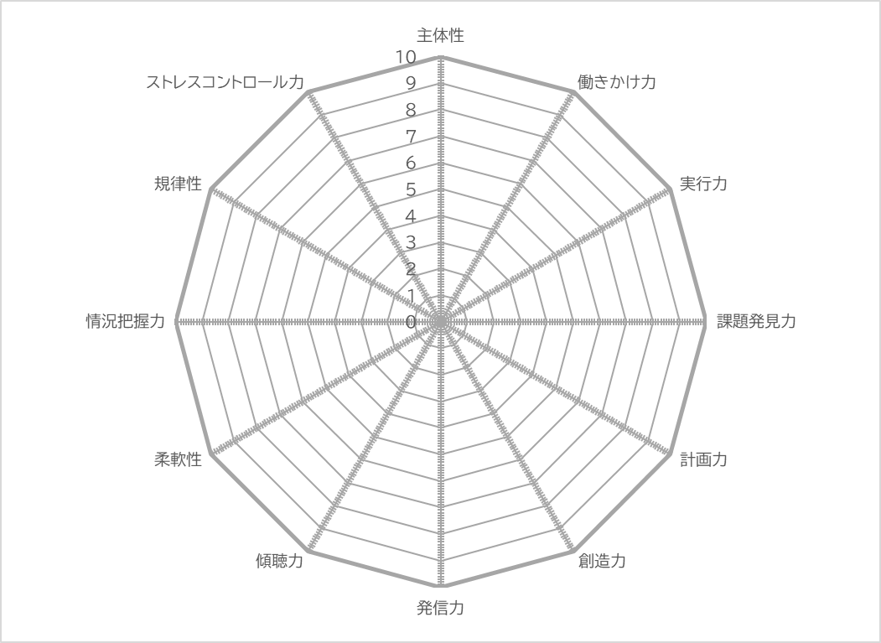
「社会人基礎力 職場での発揮度チェックリスト」の合計得点をもとに、レーダーチャートを完成させましょう。

◆得点の低いもの （発揮していないもの）
【１位： 】
【２位： 】
【３位： 】

◆得点の高いもの （発揮しているもの）
【１位： 】
【２位： 】
【３位： 】

※得点が同じ場合は、「発揮している」「発揮していない」と自分がより感じるものを選んで順に記入しましょう。
◆気づいたこと

